共通の材料リスト（全グループ用）

材料・道具 | 数量 | メモ | 担当者
サラダ油 | 1本 大 | 揚げ物・炒め物用
薄口しょうゆ | 2本（各300ml） | ペルー風の基本の味
オイスターソース | 1本（200〜250ml） | 少量で旨味をプラス
赤ワインビネガー または ビネガー | 1本（250〜500ml） | 各グループに少量使用 | 先生
冷凍アヒ・アマリージョ | ２袋 | グループで分けて使用 | 先生
塩・コショウ・クミン | 1セット | 全員分に十分な量
ごま油 | 1本（100〜150ml） | 香ばしくて炒め物に最適
パクチー（コリアンダー） | 1束 | 仕上げ・飾り用
にんにく（予備） | 1玉 | 足りない場合の予備
キッチンペーパー | 1ロール | じゃがいもを拭く・片付け用
福岡市指定の燃えるごみ袋 | 1袋（中サイズ） | 食べ残し・ペーパー用
エバミルク | 4缶 | デザート用 | 先生
シナモンスティック | 2袋（小） | デザートを煮るときに使用
クローブ | 1袋（小） | シナモンと一緒に使用
シナモンパウダー | 1本 | 仕上げにふりかける
コーンスターチ | 約 150〜180 g | とろみをつけるため（デザート用）
砂糖 | 500g
  全員分（デザート用、甘さ調整可）

🍳 グループの材料リスト（3人分）
🥩 ロモ・サルタード（Lomo Saltado）カテゴリ
材料・道具 | 数量 | メモ | 参考
牛肉 サガリまたは ハラミ（薄くではない） | 約450g | ロモ・サルタード用。やわらかくて炒めやすい部位。 | 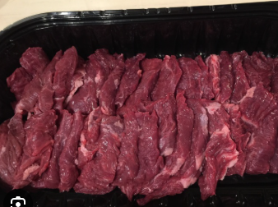
紫玉ねぎ | 2個大 | ロモ・サルタード用に2個
 | 2個大 | ロモ・サルタード用。  大きサイズ
  トマト
冷凍フライドポテト | 約300g | 揚げて、付け合わせ用。  大きなサイズ | 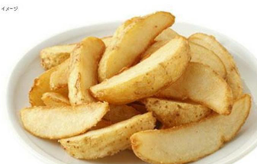
白ごはん | 各自が家から持参
  教炊く時間はありませんので。

Ají Huancaína (アヒ・ワンカイナ)
材料・道具 | 数量 | メモ | 担当者
木綿豆腐（もめんどうふ） | 1丁（約300g | ペルーのチーズの代わりに使用。
紫玉ねぎ | 1個大 | みじん切りにする。
 | 1パック | 日本のどのブランドでもOK。砕いて使用
  ソーダクラッカー（無糖）
ピーナッツ（無塩） | 1袋（小） | 砕いてソースに加える
牛乳 | 約100ml | ソースをのばす用

マサモラ・デ・レチェ（Mazamorra de leche）
材料・道具 | 数量 | メモ | 担当者
牛乳 | 約800ml | ベース液

飲み物
材料・道具 | 数量 | メモ | 担当者
インカコーラ | 各自一個 | カルディで買えられます  飲み物足りないならお好みの飲み物も持って来てください

